**Сушко Антон Андреев (Suszko Antoni)**

6 июня 1809 г – крещение (НИАБ 136-13-894, лист 74об, №27/1809-р (ориг)).

**НИАБ 136-13-894:** Лист 74об. **Метрическая запись №27/1809-р (ориг).**

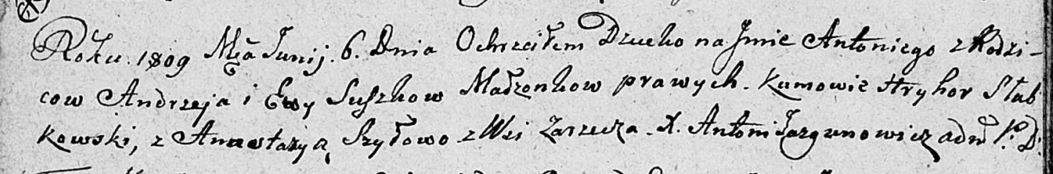

Дедиловичская Покровская церковь. 6 июня 1809 года. Метрическая запись о крещении.

Suszko Antoni – сын родителей с деревни Заречье.

Suszko Andrzey – отец.

Suszkowa Ewa – мать.

Słabkowski Hryhor – кум.

Szyłowa Anastazya – кума.

Jazgunowicz Antoni – ксёндз.